
Activité 1 Page 6 : Vocabulon
Exercices sur les articles du JDE
Support pédagogique du JDE N° 1117
du vendredi 30 janvier 2015

Repérez les mots cachés sous un bloc noir. Écrivez-les et nommez ces mots précisément.

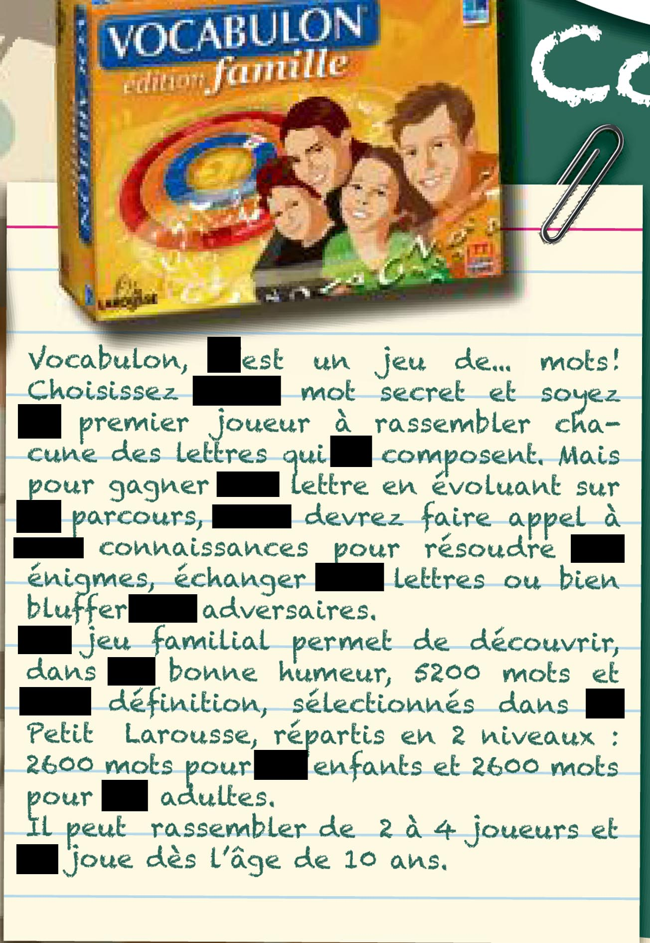 | c’ | pronom démonstratif
 | votre | ………………………………………………….
 | ………………. | déterminant article défini
 | ………………. | ………………………………………………….
 | ………………. | ………………………………………………….
 | ………………. | ………………………………………………….
 | ………………. | ………………………………………………….
 | ………………. | ………………………………………………….
 | ………………. | ………………………………………………….
 | ………………. | ………………………………………………….
 | ………………. | ………………………………………………….
 | ………………. | ………………………………………………….
 | ………………. | ………………………………………………….
 | ………………. | ………………………………………………….
 | ………………. | ………………………………………………….
 | ………………. | ………………………………………………….
 | ………………. | ………………………………………………….
 | ………………. | ………………………………………………….

Dans les articles aux pages concernées, repérez les nombres et entourez l’information correcte dans la colonne de droite du tableau.
Activité 2 Toutes les pages
Page 1 | 300 survivants | Ils ont commémoré la libération du camp d’Auschwitz à Bruxelles.
Page 1 | 300 survivants | Ils se sont rendus à Auschwitz pour la commémoration.
Page 1 | 9 mois | Durée du conflit actuel entre l’armée ukrainienne et les séparatistes prorusses.
Page 1 | 9 mois | Cela fait déjà 9 mois que le conflit est terminé.
Page 3 | 10 000 | 10 000 Gilles dans les rues pour le carnaval.
Page 3 | 10 000 | 10 000 personnes ont envahi les rues de Mons.
Page 3 | 80 % | 80 % d’énergie perdue.
Page 3 | 80 % | 80 % d’énergie économisée.
Page 4 | 500 g | Masse possible des sachets de Toumou Délice.
Page 4 | 500 g | Masse maximum des sachets de Toumou Délice.
Page 4 | 63e édition | Concours de Miss Monde.
Page 4 | 63e édition | Concours de Miss Univers.
Page 5 | 131 957 km² | Superficie de la Grèce.
Page 5 | 131 957 km² | Nombre d’habitants de la Grèce.
Page 6 | 192 pages | Nombre de pages de « Robin au fond des bois ».
Page 6 | 192 pages | Nombre de pages de « Le grand méchant renard».
Page 8 | 25 janvier | Le match se déroule au stade d’Anderlecht.
Page 8 | 25 janvier | Le match se déroule au stade du Standard.
Activité 3 La Une : Il y a 70 ans, Auschwitz était libéré
1) Lisez l’article puis rédigez deux questions différentes qui auront pour réponse l’information donnée. Utilisez un mot interrogatif (pourquoi, comment, qui, quand, où…).

Ce 27 janvier, des personnalités de plusieurs pays se sont réunies en Pologne.
…………………………………………………………………………………………………………………………………………………….
…………………………………………………………………………………………………………………………………………………….
Aux élections de 1932, beaucoup d’Allemands ont voté pour Hitler.
…………………………………………………………………………………………………………………………………………………….
…………………………………………………………………………………………………………………………………………………….
Pour réaliser ses terribles plans, Hitler fait construire des camps en Allemagne et ailleurs.
…………………………………………………………………………………………………………………………………………………….
…………………………………………………………………………………………………………………………………………………….
Des millions de prisonniers sont amenés dans les camps dans des wagons à bestiaux.
…………………………………………………………………………………………………………………………………………………….
…………………………………………………………………………………………………………………………………………………….
Le JDE va bientôt rencontrer Paul Sobol, un rescapé d’Auschwitz.
…………………………………………………………………………………………………………………………………………………….
…………………………………………………………………………………………………………………………………………………….
2) Répondez par « vrai » ou « faux ». Corrigez si l’affirmation est fausse.
En 1944, Hitler était sûr d’avoir perdu la guerre. | …………… | …………………………………………………………….  …………………………………………………………….
Le camp d’Auschwitz a été libéré, il y a 70 ans. | …………… | …………………………………………………………….  …………………………………………………………….
Hitler est un homme barbu. | …………… | …………………………………………………………….  …………………………………………………………….
……………………………………………………………. | Faux | …………………………………………………………….
……………………………………………………………. | Vrai | …………………………………………………………….  …………………………………………………………….

Activité 4 Page 5 : Un casse-croûte en liquide
- Sans lire l’article dans votre JDE, émettez une hypothèse pour expliquer le titre : « Un casse-croûte en liquide ».

Le mot « casse-croûte » signifie …………………………………………………………………………………………………
Le titre signifie ……………………………………………………………………………………………………………………………

- Recopiez le texte en devinant les mots rognés puis vérifiez votre travail en lisant l’article dans votre JDE.

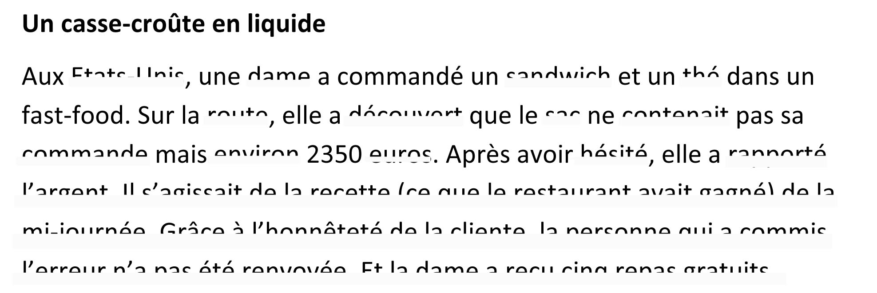
…………………………………………………………….
…………………………………………………………………………………………………………………………………………………..
…………………………………………………………………………………………………………………………………………………..
…………………………………………………………………………………………………………………………………………………..
…………………………………………………………………………………………………………………………………………………..
…………………………………………………………………………………………………………………………………………………..
…………………………………………………………………………………………………………………………………………………..
…………………………………………………………………………………………………………………………………………………..

JDE – Route de Hannut 38 – 5004 Bouge
Tél. : 081/24 89 86 – Fax : 081/23 12 62 – E-mail : redaction@lejde.be
Corrigé disponible sur simple demande auprès de votre consultant régional ou via l’adresse suivante : benedicte.lemercier@lejde.be (merci de préciser le nom et le CP de votre école).

Support pédagogique réalisé par
Geneviève Boulanger

